DAILY ROUTINES – codzienne czynności
Jeśli masz możliwość, wydrukuj tę stronę, jeśli nie, spróbuj wykonać rysunki na kartce z bloku rysunkowego (rysunki mogą być inne), narysuj zegary i opisz.
Wybierz prawidłową nazwę codziennej czynności I uzupełnij zdania przy każdym rysunku. Następnie dorysuj wskazówki zegarów. Czynności: (go to bed, have breakfast, have supper, have lunch, get up, go to school)
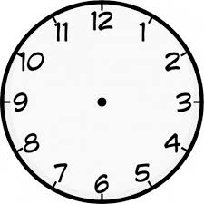 I ________________ at eight o´clock
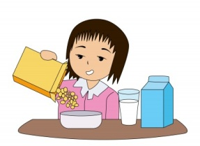I_______________________ at half past eight
 I_______________________ at nine o´clock
 I _______________________ at half past one
 I _______________________ at nine o´clock
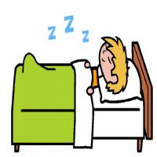 I _______________________ at half past ten

